MIASTEMIA GRAVIS
- Definición:
La miastenia grave (MG) es un trastorno autonmunitario, que afecta la unión neuromuscular, se caracteriza por grados variables de debilidad de los músculos voluntarios. Afecta con mayor frecuencia a las mujeres, que además tienden a desarrollar la enfermedad a menor edad.
- La debilidad muscular característica que ocurre en músculos de todo el cuerpo se denomina grave, porque los músculos respiratorios pueden fatigarse al grado de no poder sostener la oxigenación tisular eficaz.
- La MG interrumpe la comunicación entre la motoneurona y la célula muscular por el trastorno en la unión mioneural, el sitio en la que el nervio se encuentra con el musculo.
- La MG puede clasificarse en subtipos: ocular o generalizado, con o sin timoma, de inicio temprano o tardío, o bien con o sin anticuerpos anti – tirosincinasa especifica del musculo.

- Fisiopatología:
El movimiento voluntario depende de la transmisión de impulsos nerviosos a los músculos en la unión mioneural.
- Las neuronas motoras (motoneuronas) se comunican con la célula muscular inervada en la placa terminal de la membrana muscular.
- En circunstancias normales, el neurotransmisor acetilcolina se une a sitios receptores en la placa terminal motora para crear el potencial de acción que causa la contracción muscular.
- La acetilcolina solo se activa en la unión mioneural por un lapso muy breve.
- La enzima acetilcolinesterasa desactiva cualquier acetilcolina que permanezca después de la sinapsis.
- Las contracciones musculares repetidas o la variación de la fuerza muscular requieren de desactivación, de modo que pueda generarse otro potencial de acción en la célula muscular inervada.
La glándula timo, localizada en la región del cuello arriba del corazón, es un componente integral del sistema inmunitario porque se encarga de la producción de linfocitos T funcionales maduros, que son capaces de detectar antígenos ajenos y reaccionar contra ellos (pero no contra los propios).
La patología radica en la unión mioneural, donde los anticuerpos atacan los sitios receptores de acetilcolina dentro de la placa motora terminal. La transmisión de los impulsos nerviosos hacia el musculo no ocurre porque la acetilcolina no tiene donde unirse.
- La mayoría de los pacientes tienen autoanticuerpos contra el receptor de acetilcolina (AChR) nicotínico sináptico.
- El daño autoinmunitario del sitio receptor impide que el impulso nervioso cruce el músculo.
Tumores o hiperplasia tímicos se han implicado en la respuesta autoinmunitaria y producción de anticuerpos en los sitios receptores de acetilcolina, debido tal vez a funcionamiento anormal de Linfocitos T.
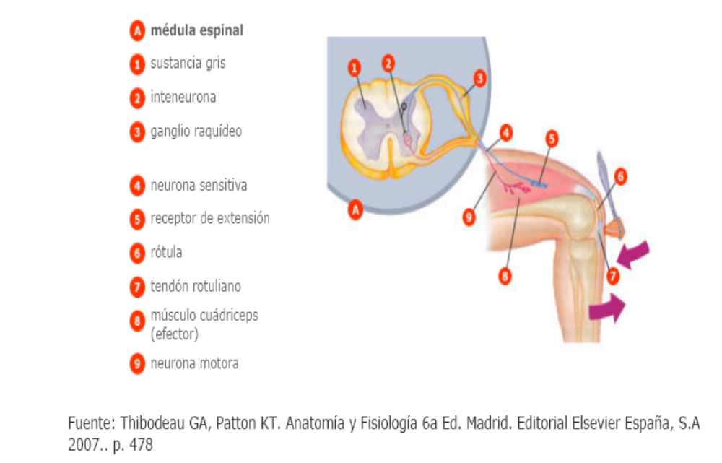
- Manifestaciones clínicas:
La manifestación inicial de la MG en dos tercios de los pacientes afecta los músculos oculares.
- La diplopía (visión doble)y la ptosis palpebral (caída de los párpados) son frecuentes.
- Muchos pacientes también tienen debilidad de los músculos faciales y faríngeos (síntomas bulbares).
- Además debilidad de los músculos de la cara produce facies inexpresivas.
- El compromiso faríngeo causa disfonía (alteración de la voz) y aumenta el riesgo de atragantamiento y aspiración.
- La debilidad generalizada afecta todas las extremidades y los músculos intercostales, lo que ocasiona disminución de la capacidad vital e insuficiencia respiratoria.
La Miastenia Grave es un trastorno motor puro, sin efecto en la sensibilidad y coordinación.
- Valoración y datos diagnósticos:
Para diagnosticar la MG se utiliza la prueba del inhibidor de la acetilcolinesterasa. El inhibidor de la acetilcolinesterasa detiene la degradación de la acetilcolina, lo que incrementa su disponibilidad en la unión neuromuscular.
Para diagnosticar la MG se administra cloruro de edrofonio IV, un inhibidor de la acetilcolinesterasa de acción rápida., 30 segundos después de la inyección, la debilidad de los músculos faciales y la ptosis se resuelven durante 5 minutos aproximadamente. La mejoría inmediata en la fuerza muscular después de la administración del fármaco indica un resultado positivo y confirma el diagnostico. Debe tenerse atropina disponible para controlar los efectos colaterales del edrofonio, que incluyen bradicardia, transpiración y calambres.
La presencia de anticuerpos contra el receptor de acetilcolina se identifica en el suero. La estimulación muscular repetitiva muestra el descenso de los potenciales de acción sucesivos. Es probable que la glándula timo, sitio de protección de los anticuerpos contra el receptor para acetilcolina, esté crecida en la miastenia grave, lo cual se confirma con Rx. La electromiografía EMG de fibra única detecta un retraso o falla en la transmisión neuromuscular y su sensibilidad para confirmar el diagnostico de miastenia grave es de 99 %.
- Tratamiento:
El bromuro de piridostigmina, un agente anticolinesterásico, es la primera línea terapéutica. Produce alivio sintomático porque inhibe la degradación de la acetilcolina y aumenta la concentración relativa de la acetilcolina disponible en la unión neuromuscular. La dosis se incrementa de forma gradual hasta un máximo diario y se divide en varias tomas (casi siempre cuatro veces al día). Fasciculaciones, dolor abdominal, diarrea y aumento de las secreciones bucofaríngeas son algunos de los efectos adversos de los anticolinesterásicos. La piridostigmina tiende a tener menos efectos colaterales que otros inhibidores de la acetilcolinesterasa.
Si el bromuro de piridostigmina no mejora la fuerza muscular y controla la fatiga, los siguientes fármacos son los inmunomodulares. El objetivo del tratamiento inmunosupresor es reducir la producción de anticuerpos. Los corticoides suprimen la respuesta inmunitaria del paciente, lo que disminuye la síntesis de anticuerpos y deriva en mejoría clínica. Se administra una dosis inicial de prednisona al día, conforme los síntomas mejoran, la dosis se reduce de modo gradual y puede usarse una dosis de mantenimiento por tiempo indefinido.
Los fármacos citotóxicos se usan para tratar la miastenia grave cuando no se obtiene una respuesta adecuada con los corticoesteroides. Azatioprina inhibe los linfocitos T y reduce la concentración de anticuerpos contra el receptor de acetilcolina. Es posible que los efectos terapéuticos sean evidentes hasta 3 a 12 meses después. Los efectos colaterales graves incluyen leucopenia y hepatotoxicidad, por lo que es necesaria la valoración de enzimas hepáticas y leucocitos.
También se emplea Inmunoglobulina intravenosa durante las exacerbaciones, en algunos pacientes se usa como adjunto por tiempo prolongado. La Ig. EVes fácil de administrar, implica la aplicación de gammaglobulina humana acumulada y la mejoría se observa en unos cuantos días.
Plasmaféresis (intercambio plasmático) es una técnica usada para tratar las exacerbaciones. Se extrae el plasma del paciente y sus componentes a través de un catéter central de calibre grande y doble luz. Se separan las células sanguíneas del plasma que contiene anticuerpos, luego se infunden de nuevo las células y un sustituto de plasma. El intercambio plasmático produce una reducción transitoria de los anticuerpos circulantes. Un curso típico de plasmaféresis consiste en tratamiento diario o en días alternos, el número de sesiones depende de la respuesta del paciente. Esta técnica mejora los síntomas en 75% de los casos, pero la mayoría solo dura unas semanas después de completar el régimen.
- Intervenciones de Enfermería:
El estrés de la enfermedad o la cirugía puede exacerbar la MG, por lo cual se recurre a la vigilancia de la actividad respiratoria para predecir insuficiencia respiratoria inminente:
- Capacidad vital
- Fuerza inspiratoria negativa.
La oxigenación es la necesidad prioritaria del paciente con MG durante una exacerbación o una crisis colinérgica. Como resultado de la debilidad muscular extrema, el ingreso de oxigeno esta afectado, pues el diafragma y los músculos intercostales están demasiado débiles para impulsar la entrada de aire en los pulmones. Por ello es necesario:
- Proteger la vía respiratoria con intubación endotraqueal.
- Apoyar las respiraciones con ventilación mecánica.
- Vigilar al paciente que recibe plasmaféresis.
- Administrar inmunoglobulina IV según se prescriba.
- Proporcionar corticoesteroides según se indique.
- Dar los anticolinesterásicos prescritos:
- Neostigmina
- Piridostigmina
- Ambenonio
Se administra terapia inmunosupresora, que se prescribe al no obtenerse el efecto deseado con anticolinesterásicos o timectomia:
- Prednisona
- Azatioprina
- Ciclofosfamida.
Una vez que cede la exacerbación aguda de los síntomas graves, el plan de enfermería se centra en las siguientes necesidades básicas:
- Conservación de energía:
- Incorporar periodos de reposo antes y después de cada actividad de la vida diaria.
- Desarrollar estrategias de conservación de energía para reducir la fatiga y optimizar la actividad.
- Programar las actividades durante los momentos en que el nivel de energía y la resistencia son máximos.
- Nutrición:
- Consumir una dieta blanda con alimentos viscosos y líquidos espesados, debido a episodios de atragantamiento son mas frecuentes.
- El paciente debe colocarse erecto con la cabeza inclinada un poco hacia adelante para las comidas. Comer con lentitud bocados pequeños, masticar de manera adecuada los alimentos y beber sorbos pequeños.
- Para evitar el riesgo de lesión a causa de la debilidad muscular y las alteraciones visuales (caídas), la deglución deficiente (posible aspiración) y la debilidad o demora del reflejo de parpadeo y el cierre palpebral:
- Colocar un parche en un ojo para eliminar la diplopía y el mareo resultante.
- Administrar cuidado oftálmico frecuente con gotas (verificar las fechas de aspiración) y un apósito protector durante el sueño.
- Ayudar al paciente en el baño e instruirlo sobre el uso del barandal (para usar el retrete y bañarse).
- En caso de ser necesario, colaborar en la fisioterapia y la enseñanza del uso de dispositivos auxiliares.
- Mantener el camino a la habitación libre de obstáculos, con espacio amplio para el uso de dispositivos auxiliares.
- Instruir al paciente para que no intente movilizarse por si solo, sino que use el timbre de urgencia en caso que la debilidad empeore.
- Colaborar en el estudio de deglución antes de la toma oral ante una sospecha de alto riesgo de aspiración.
- Diferir las comidas durante lapsos de debilidad extrema y alimentar al paciente en momentos de fuerza optima.
- Para prevenir la fatiga excesiva y el empeoramiento de los síntomas:
- Tomar los inhibidores de colinesterasa prescritos a la hora exacta para mantener las concentraciones sanguíneas y la eficacia.
- Tomar los inhibidores de colinesterasa 30 a 40 minutos antes de las comidas a fin de maximizar la fuerza para masticar y deglutir.
- Deben prevenirse las crisis miasténicas, de modo que se enseña al paciente a evitar el estrés psicológico o fisiológico que podría causar insuficiencia respiratoria:
- Infección
- Embarazo
- Malestar emocional
- Consumo de alcohol
- Actividad física vigorosa
- Exposición a frio o a calor intenso
- Anticolinesterásicos (en exceso o insuficientes)

